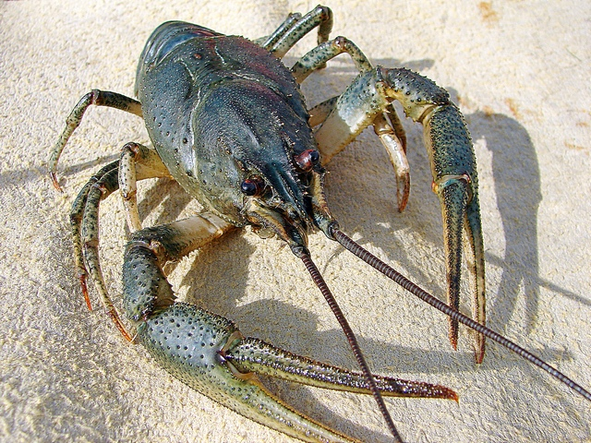

Многие рыбаки, отправляясь за уловом на водоем, не прочь поймать и раков. Но не находят в Правилах ведения любительского рыболовства каких-либо упоминаний о их добыче. Петриковская межрайонная инспекция напоминает о правилах ловли раков.

Следует знать, что в Беларуси распространены два вида рака – широкопалый и узкопалый. Широкопалый включен в Красную книгу Беларуси, его лов запрещен. Встречается в белорусских водоемах и полосатый рак, добыча которого не ограничена из-за инвазивности и малоценности.

А вот узкопалый рак - объект промыслового и любительского рыболовства. Правила его добычи регламентируются постановлением Совета Министров от 2 июня 2006 г. № 699 «Об утверждении Правил добычи, заготовки и (или) закупки диких животных, не относящихся к объектам охоты и рыболовства».

Запрет на добычу раков действует в Брестской и Гомельской областях – с 20 марта по 18 мая, Минской, Могилевской и Гродненской областях – с 1 апреля по 30 мая. С 31 мая запрещается добыча яйценосных самок узкопалого рака и самок с личинками в течение всего года. Существуют и другие ограничения: нельзя добывать раков с длиной тела менее 10,5 сантиметра, от острия рострума до конца тельсона. Для добычи в личных целях нужны раколовки определенных параметров, но не больше трех на человека и только в светлое время суток. Оставлять раколовки без присмотра нельзя. Раколовка – орудие добычи раков, представляющее собой сетчатый квадрат (круг) с диагональю (диаметром) не более 100 сантиметров с закрепленной в центре наживкой (подъемник открытого типа) или ловушку (длиной не более 100 см) с одним или несколькими (не более 5) входами с диаметром входного отверстия не более 70 сантиметров (закрытого типа).

Обращаю ваше внимание что запрещено использовать для добычи рака фонари и другие осветительные приборы, а также акваланги и иные плавательные средства. Лов руками в темное время суток также запрещен.

Норма вылова – не более 2 кг раков в сутки на человека.За незаконную добычу каждой особи рака узкопалого придется возместить вред в размере 1,5 базовой величины.

Петриковская межрайонная инспекция напоминает, если вы стали свидетелями нарушения природоохранного законодательства, или распологаете сведениями об их подготовке, просим также сообщить об этом в Петриковскую межрайонную инспекцию (8-02350-5-34-75), либо по телефонам доверия Гомельской областной инспекции (8-0232-32-70-00, 8-033-633-36-09) или Государственной инспекции (8-017-39-00-000, 8-033-333-60-00).